**Reliabilität**

Bitte öffnen Sie nun den Datensatz "Studienmotivation5" in SPSS, wie zu Beginn demonstriert. Sie können in diesem Datensatz sehen, dass bereits alle Skalen gebildet wurden. Wir wollen uns nun die interne Konsistenz der Skalen "intrinsic value" und "opportunity costs" anschauen.

Unten finden Sie eine Schritt-für-Schritt-Anleitung dafür, wie Sie sich Cronbach's Alpha für eine Skala ausgeben lassen können. Hier wird Ihnen dies einmal für die Skala "Enjoyment" demonstriert.

Am besten führen Sie die Schritte für die Skala Enjoyment parallel einmal selber durch.

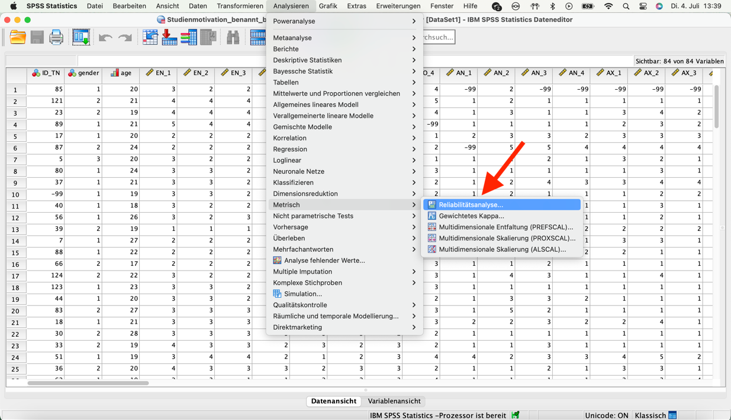

1. Wählen Sie unter dem Reiter "Analysieren" > "metrisch" > "Reliabilitätsanalyse"

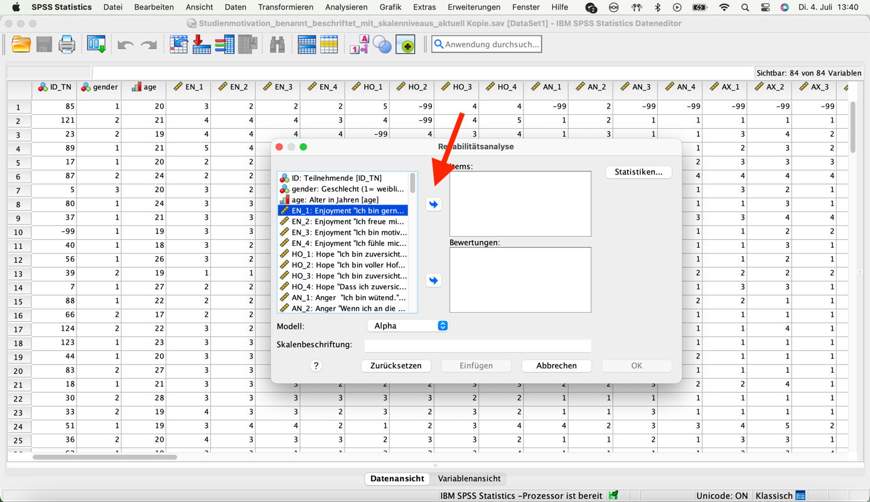

2. Nun öffnet sich ein Fenster, in dem Sie die Items auswählen können, die Sie analysieren möchten und in dem Sie Ihre Analysemethode wählen können. Sie wählen ein Item aus, indem Sie es markieren und durch die Pfeiltaste in das rechte obere Feld verschieben. Das sieht dann folgendermaßen aus:

Ein Bild, das Text, Software, Zahl, Computersymbol enthält.

Ein Bild, das Text, Software, Computersymbol, Multimedia-Software enthält.

3. In dieser Weise verfahren Sie nun mit allen weiteren Items der Skala "Enjoyment".

Ein Bild, das Text, Screenshot, Software, Computersymbol enthält.

4. Unter "Modell" wählen Sie "Alpha", um sich Cronbachs Alpha berechnen zu lassen.

Ein Bild, das Text, Screenshot, Software, Computersymbol enthält.

5. Klicken Sie nun auf "Statistiken", um weitere Einstellungen vorzunehmen.

Ein Bild, das Screenshot, Text, Software, Computersymbol enthält.

6. Nun öffnet sich dieses Fenster. Hier können Sie weitere Einstellungen vornehmen oder zum Beispiel weitere Kennzahlen auswählen, für die Sie sich interessieren. WICHTIG: Wählen Sie unten "Benutzer- und systemdefiniert fehlende Werte ausschließen", sonst werden die fehlenden Werte berücksichtigt und Ihr Ergebnis wird verfälscht.

(Im Datensatz "Studienmotivation5" sind bereits alle Fälle mit fehlenden Werten entfernt worden)

Ich lasse mir zusätzlich Cronbach's Alpha für die Skala ausgeben, wenn einzelne Items gelöscht werden würden. Hier kann ich später sehen, ob es Sinn macht, ein Item ganz aus der Analyse auszuschließen, weil durch sein Entfernen die interne Konsistenz der Skala deutlich erhöht werden kann. Dazu wähle ich "Skala, wenn Item gelöscht".

Ein Bild, das Text, Screenshot, Software, Computersymbol enthält.

7. Klicken Sie nun auf "Weiter".

Ein Bild, das Screenshot, Software enthält.

8. Nun gelangen Sie zurück zum Fenster davor. Sie haben nun alle Einstellungen gemacht, die Sie interessieren. Daher klicken Sie nun bitte auf "Ok".

Ein Bild, das Text, Screenshot, Software, Webseite enthält.

9. Nun öffnet sich das *Outputfenster.*Die Ergebnisse werden angezeigt.

**Interpretation:**

Sie sehen links oben Cronbachs's Alpha für Skala "Enjoyment", hier wurde kein Item ausgeschlossen (siehe "N of Items" = 4). Cronbachs's Alpha hat hier einen Wert zwischen .80 und .90 - die interne Konsistenz der Skala "Enjoyment" kann somit entsprechend der Kriterien als "gut" bewertet werden.

Rechts unten sehen Sie, wie Cronbach's Alpha aussähe, würde das entsprechende Item entfernt werden.

Unten sehen Sie noch einmal die Tabelle mit Richtlinien zur Bewertung von Cronbach's Alpha.

Ein Bild, das Text, Screenshot, Schrift, Zahl enthält.
